

№ 09 (124) от 09.07.2024

**АДМИНИСТРАЦИЯ БУРМИСТРОВСКОГО СЕЛЬСОВЕТА**

**ИСКИТИМСКОГО РАЙОНА НОВОСИБИРСКОЙ ОБЛАСТИ**

**ПОСТАНОВЛЕНИЕ**

08.07.2024 № 46/76.002

д. Бурмистрово

О внесении изменений в постановление

администрации Бурмистровского сельсовета

Искитимского района Новосибирской области

от 14.02.2017 № 11 «Об утверждении

административного регламента предоставления

муниципальной услуги по предварительному

согласованию предоставления земельного участка»

В соответствии с Федеральным законом №131-ФЗ от 06.10.2003 «Об общих принципах организации местного самоуправления в Российской Федерации», администрацияБурмистровского сельсовета Искитимского района Новосибирской области

**ПОСТАНОВЛЯЕТ:**

1. Внести в постановление администрации Бурмистровского сельсовета Искитимского района Новосибирской области от 14.02.2017 № 11 «Об утверждении административного регламента предоставления муниципальной услуги по предварительному согласованию предоставления земельного участка» следующие изменения:
   1. В административном регламенте предоставления муниципальной услуги по предварительному согласованию предоставления земельного участка:
      1. В пункте 2.4 слова «не более 30 (тридцати) календарных дней» заменить словами«не более чем 20 (двадцать) дней»;
      2. Пункт 2.6.1 дополнить абзацем следующего содержания:

«Установление личности заявителя может осуществляться в ходе личного приема посредством предъявления паспорта гражданина Российской Федерации либо иного документа, удостоверяющего личность, в соответствии с законодательством Российской Федерации или посредством идентификации и аутентификации в администрации муниципального образования, в многофункциональных центрах с использованием информационных технологий, предусмотренных частью 18 статьи 14.1 Федерального закона от 27 июля 2006 года N 149-ФЗ «Об информации, информационных технологиях и о защите информации».

При предоставлении муниципальной услуги в электронной форме идентификация и аутентификация могут осуществляться посредством:

Июль 2024

2

- единой системы идентификации и аутентификации или иных государственных информационных систем, если такие государственные информационные системы в установленном Правительством Российской Федерации порядке обеспечивают взаимодействие с единой системой идентификации и аутентификации, при условии совпадения сведений о физическом лице в указанных информационных системах;

- единой системы идентификации и аутентификации и единой информационной системы персональных данных, обеспечивающей обработку, включая сбор и хранение, биометрических персональных данных, их проверку и передачу информации о степени их соответствия предоставленным биометрическим персональным данным физического лица»;

* + 1. Пункт 2.7 изложить в следующей редакции:

«2.7. Запрещается требовать от заявителя представления документов и информации или осуществления действий, определенных в части 1 статьи 7 Федерального закона от 27 июля 2010 г. № 210-ФЗ «Об организации предоставления государственных и муниципальных услуг»»;

* + 1. Подпункт 2 пункта 2.9.2изложить в следующей редакции:

«2) земельный участок, который предстоит образовать, не может быть предоставлен заявителю по основаниям, указанным в подпунктах 1 - 13, 14.1 - 19, 22 и 23 статьи 39.16 Земельного кодекса;».

2. Опубликовать настоящее постановление в периодическом печатном издании «Вестник Бурмистровского сельсовета» и на официальном сайте администрации Бурмистровского сельсовета Искитимского района Новосибирской области.

ГлаваБурмистровского сельсовета Л.И. Бовталова

**АДМИНИСТРАЦИЯ БУРМИСТРОВСКОГО СЕЛЬСОВЕТА**

**ИСКИТИМСКОГО РАЙОНА НОВОСИБИРСКОЙ ОБЛАСТИ**

**ПОСТАНОВЛЕНИЕ**

08.07.2024 № 47/76.002

д. Бурмистрово

О внесении изменений в постановление

администрации Бурмистровского сельсовета

Искитимского района Новосибирской области

от 14.02.2017 № 13 «Об утверждении

административного регламента по предоставлению

муниципальной услуги «Предоставление

земельных участков в собственность бесплатно»»

В соответствии с Федеральным законом №131-ФЗ от 06.10.2003 «Об общих принципах организации местного самоуправления в Российской Федерации», администрацияБурмистровского сельсовета Искитимского района Новосибирской области

**ПОСТАНОВЛЯЕТ:**

1. Внести в постановление администрации Бурмистровского сельсовета Искитимского района Новосибирской области от 14.02.2017 № 13 «Об утверждении административного регламента по предоставлению муниципальной услуги «Предоставление земельных участков в собственность бесплатно»» следующие изменения:
   1. Наименование изложить в следующей редакции:

Июль 2024

3

«Об утверждении административного регламента предоставления муниципальной услуги по предоставлению земельных участков в собственность бесплатно»;

* 1. Пункт 1 изложить в следующей редакции:

«1. Утвердить прилагаемый административный регламент предоставления муниципальной услуги по предоставлению земельных участков в собственность бесплатно (Приложение)»;

* 1. В административном регламенте предоставления муниципальной услуги по предоставлению земельных участков в собственность бесплатно:
     1. В пункте 2.4 слова «не более 30 (тридцати) календарных дней» заменить словами«не более чем 20 (двадцать) дней»;
     2. Пункт 2.6.1 дополнить абзацем следующего содержания:

«Установление личности заявителя может осуществляться в ходе личного приема посредством предъявления паспорта гражданина Российской Федерации либо иного документа, удостоверяющего личность, в соответствии с законодательством Российской Федерации или посредством идентификации и аутентификации в администрации муниципального образования, в многофункциональных центрах с использованием информационных технологий, предусмотренных частью 18 статьи 14.1 Федерального закона от 27 июля 2006 года N 149-ФЗ «Об информации, информационных технологиях и о защите информации».

При предоставлении муниципальной услуги в электронной форме идентификация и аутентификация могут осуществляться посредством:

- единой системы идентификации и аутентификации или иных государственных информационных систем, если такие государственные информационные системы в установленном Правительством Российской Федерации порядке обеспечивают взаимодействие с единой системой идентификации и аутентификации, при условии совпадения сведений о физическом лице в указанных информационных системах;

- единой системы идентификации и аутентификации и единой информационной системы персональных данных, обеспечивающей обработку, включая сбор и хранение, биометрических персональных данных, их проверку и передачу информации о степени их соответствия предоставленным биометрическим персональным данным физического лица»;

* + 1. Пункт 2.7 изложить в следующей редакции:

«2.7. Запрещается требовать от заявителя представления документов и информации или осуществления действий, определенных в части 1 статьи 7 Федерального закона от 27 июля 2010 г. № 210-ФЗ «Об организации предоставления государственных и муниципальных услуг»»;

* + 1. Пункт 2.9.2 дополнить подпунктом 25 следующего содержания:

«25) с заявлением о предоставлении земельного участка, включенного в перечень государственного имущества или перечень муниципального имущества, предусмотренные частью 4 статьи 18 Федерального закона от 24 июля 2007 года № 209-ФЗ «О развитии малого и среднего предпринимательства в Российской Федерации», обратилось лицо, которое не является субъектом малого или среднего предпринимательства, или лицо, в отношении которого не может оказываться поддержка в соответствии с частью 3 статьи 14 указанного Федерального закона».

2. Опубликовать настоящее постановление в периодическом печатном издании «Вестник Бурмистровского сельсовета» и на официальном сайте администрации Бурмистровского сельсовета Искитимского района Новосибирской области.

Июль 2024

4

ГлаваБурмистровского сельсовета Л.И. Бовталова

**АДМИНИСТРАЦИЯ БУРМИСТРОВСКОГО СЕЛЬСОВЕТА**

**ИСКИТИМСКОГО РАЙОНА НОВОСИБИРСКОЙ ОБЛАСТИ**

**ПОСТАНОВЛЕНИЕ**

08.07.2024 № 48/76.002

д. Бурмистрово

О внесении изменений в постановление

администрации Бурмистровского сельсовета

Искитимского района Новосибирской области

от 14.02.2017 № 10 «Об утверждении

административного регламента по предоставлению

муниципальной услуги по предоставлению

земельных участков в постоянное (бессрочное) пользование»

В соответствии с Федеральным законом №131-ФЗ от 06.10.2003 «Об общих принципах организации местного самоуправления в Российской Федерации», администрацияБурмистровского сельсовета Искитимского района Новосибирской области

**ПОСТАНОВЛЯЕТ:**

1. Внести в постановление администрации Бурмистровского сельсовета Искитимского района Новосибирской области от 14.02.2017 № 10 «Об утверждении административного регламента по предоставлению муниципальной услуги по предоставлению земельных участков в постоянное (бессрочное) пользование» следующие изменения:
   1. Наименование изложить в следующей редакции:

«Об утверждении административного регламента предоставления муниципальной услуги по предоставлению земельных участков в постоянное (бессрочное) пользование»;

* 1. Пункт 1 изложить в следующей редакции:

«1. Утвердить прилагаемый административный регламент предоставления муниципальной услуги по предоставлению земельных участков в постоянное (бессрочное) пользование (Приложение)»;

* 1. В административном регламенте предоставления муниципальной услуги по предоставлению земельных участков в постоянное (бессрочное) пользование:
     1. В пункте 2.4 слова «не более 30 (тридцати) календарных дней» заменить словами«не более чем 20 (двадцать) дней»;
     2. Пункт 2.6.1 дополнить абзацем следующего содержания:

«Установление личности заявителя может осуществляться в ходе личного приема посредством предъявления паспорта гражданина Российской Федерации либо иного документа, удостоверяющего личность, в соответствии с законодательством Российской Федерации или посредством идентификации и аутентификации в администрации муниципального образования, в многофункциональных центрах с использованием информационных технологий, предусмотренных частью 18 статьи 14.1 Федерального закона от 27 июля 2006 года N 149-ФЗ «Об информации, информационных технологиях и о защите информации».

При предоставлении муниципальной услуги в электронной форме идентификация и аутентификация могут осуществляться посредством:

Июль 2024

5

- единой системы идентификации и аутентификации или иных государственных информационных систем, если такие государственные информационные системы в установленном Правительством Российской Федерации порядке обеспечивают взаимодействие с единой системой идентификации и аутентификации, при условии совпадения сведений о физическом лице в указанных информационных системах;

- единой системы идентификации и аутентификации и единой информационной системы персональных данных, обеспечивающей обработку, включая сбор и хранение, биометрических персональных данных, их проверку и передачу информации о степени их соответствия предоставленным биометрическим персональным данным физического лица»;

* + 1. Пункт 2.7 изложить в следующей редакции:

«2.7. Запрещается требовать от заявителя представления документов и информации или осуществления действий, определенных в части 1 статьи 7 Федерального закона от 27 июля 2010 г. № 210-ФЗ «Об организации предоставления государственных и муниципальных услуг»».

2. Опубликовать настоящее постановление в периодическом печатном издании «Вестник Бурмистровского сельсовета» и на официальном сайте администрации Бурмистровского сельсовета Искитимского района Новосибирской области.

ГлаваБурмистровского сельсовета Л.И. Бовталова

**АДМИНИСТРАЦИЯ БУРМИСТРОВСКОГО СЕЛЬСОВЕТА**

**ИСКИТИМСКОГО РАЙОНА НОВОСИБИРСКОЙ ОБЛАСТИ**

**ПОСТАНОВЛЕНИЕ**

08.07.2024 № 49/76.002

д. Бурмистрово

Об утверждении административного

регламента предоставления муниципальной

услуги по предоставлению земельных участков

в аренду без проведения торгов

Руководствуясь Федеральным законом [от 27.07.2010 № 210-ФЗ](http://zakon.scli.ru/ru/legal_texts/all/extended/index.php?do4=document&id4=bba0bfb1-06c7-4e50-a8d3-fe1045784bf1) «Об организации предоставления государственных и муниципальных услуг», Федеральным законом от 06.10.2003г. № 131-ФЗ «Об общих принципах организации местного самоуправления в Российской Федерации», Уставом Бурмистровского сельсовета Искитимского района Новосибирской области, администрация Бурмистровского сельсовета Искитимского района Новосибирской области

ПОСТАНОВЛЯЕТ:

1. Утвердить прилагаемый административный регламент предоставления муниципальной услуги по предоставлению земельных участков в аренду без проведения торгов.

2. Опубликовать настоящее постановление в периодическом печатном издании «Вестник» и на официальном сайте администрации Бурмистровского сельсовета Искитимского района Новосибирской области.

Июль 2024

6

3. Контроль за исполнением настоящего постановления оставляю за собой.

Глава Бурмистровского сельсовета Бовталова Л.И.

**Супругам Косаревым из деревни Бурмистрово и Веретельниковым со станции Евсино Губернатор вручил медали «За любовь и верность»**  
  
В День семьи Губернатор Андрей Травников вручил медали «За любовь и верность» супружеским парам, которые много лет идут по жизни рука об руку.  
Среди награжденных сегодня – супружеские пары из Искитимского района с большим семейным стажем – Александр Алексеевич и Людмила Владимировна Косаревы, а также Люсанна Ивановна и Геннадий Иванович Веретельниковы.  
- Награжденные семейные пары – образец крепких супружеских союзов, - отметил Андрей Травников, - они показывают молодому поколению пример традиционных семейных ценностей.

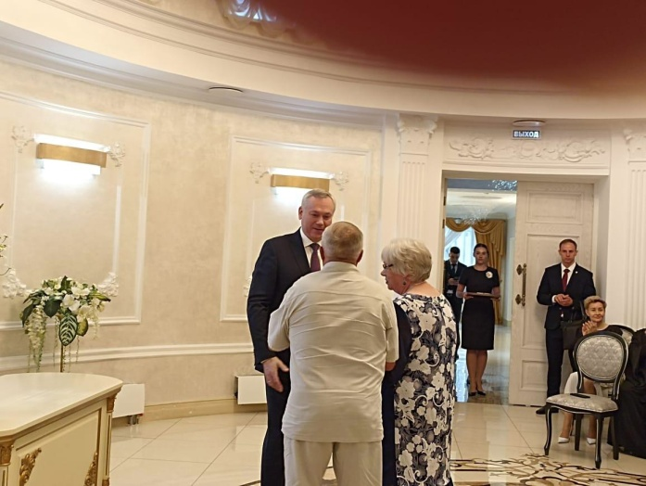****

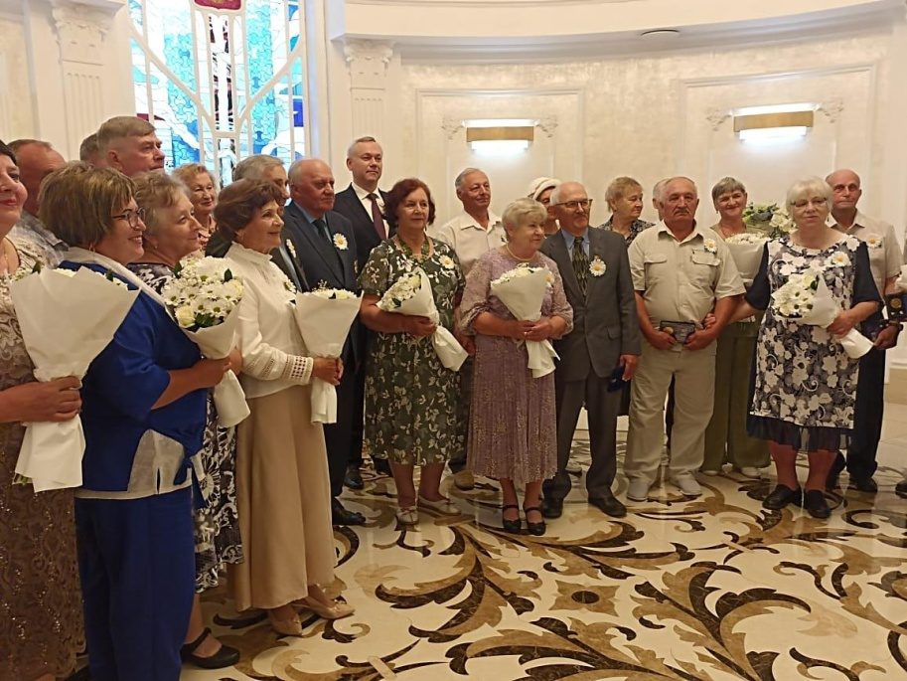

|  |  |  |
| --- | --- | --- |
|  | Адрес учредителя:  633246, Новосибирская область, Искитимский район, д.Бурмистрово, ул.Центральная, 22аТел.8 383 43 74182 | Тираж 10 экз  Распространяется бесплатно  http://burmistrovsky.nso.ru/ |